|  |  |  |  |  |
| --- | --- | --- | --- | --- |
| **太陽質量倍數** | **M 黑洞質量(kg)** | **G重力常數** | **c 光速(m/s)** | **r 黑洞半徑(m)** |
| **3.2** | **6.36512E+30** | **6.67E-11** | **2.998E+08** | **9.450E+03** |
| **4** | **7.9564E+30** | **6.67E-11** | **2.998E+08** | **1.181E+04** |
| **5** | **9.9455E+30** | **6.67E-11** | **2.998E+08** | **1.477E+04** |
| **6** | **1.19346E+31** | **6.67E-11** | **2.998E+08** | **1.772E+04** |
| **7** | **1.39237E+31** | **6.67E-11** | **2.998E+08** | **2.067E+04** |
| **8** | **1.59128E+31** | **6.67E-11** | **2.998E+08** | **2.362E+04** |
| **9** | **1.79019E+31** | **6.67E-11** | **2.998E+08** | **2.658E+04** |
| **10** | **1.9891E+31** | **6.67E-11** | **2.998E+08** | **2.953E+04** |
| **100** | **1.9891E+32** | **6.67E-11** | **2.998E+08** | **2.953E+05** |
| **1000** | **1.9891E+33** | **6.67E-11** | **2.998E+08** | **2.953E+06** |
| **10000** | **1.9891E+34** | **6.67E-11** | **2.998E+08** | **2.953E+07** |

**(a)、運用Excel帶入公式計算黑洞半徑**

B03702030 吳懿峰 2017.03.04

實習一 (a)

電腦數值模擬導論

**步驟說明**

1. **在黑洞質量M設定方程式=太陽質量倍數*1.9891*1E+30**
2. **輸入重力常數G=6.67E-11**
3. **輸入光速c=2.998E+08**
4. **在黑洞半徑r欄設定方程式=2*M*G/(c*c)**
5. **將太陽質量倍數依序填入所要求倍數**
6. **將各表格向下拉即可得結果如上述附圖**

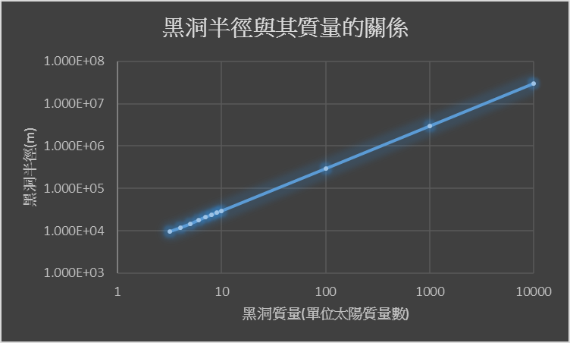

**心得發現**

事實上，地球不可能成為一個黑洞，因為黑洞的生成是源自極大質量的超巨星能量耗盡塌陷，而地球只是一顆行星，內部能量不足以成為一個黑洞。但如果我們假設有一個與地球質量相等且能量足夠成為黑洞的星球，其黑洞半徑算式為: 2*6.00E+24*G/，經由excel計算可得

**半徑r= 8.908E-03**

**問題二、**

**如果地球成為一個黑洞，其半徑為何?**

**將上述整理之表格以折線圖呈現**

**發現黑洞半徑與其質量之關係是從3.2單位的太陽質量開始 以2G/為正斜率之一直線**

**問題三、**

**本題的心得或想法**

**在實習一 (a)中，其操作仍屬基本，僅需輸入幾個簡單的算式便能知道結果，看來這只是這堂課的暖身! 比較難的地方反而在於製作圖表部分，如何達到比較清晰明瞭的表達方式的確讓我花了較多的時間，最後成功做出底座標對數刻度為10的圖表，也順便教了不會的同學，也算是學到了不錯的一課!**